网上报名及信息查询使用说明
- 系统进入：
请务必使用IE或360浏览器登录网址：http://223.68.141.247:8070/ydh08/
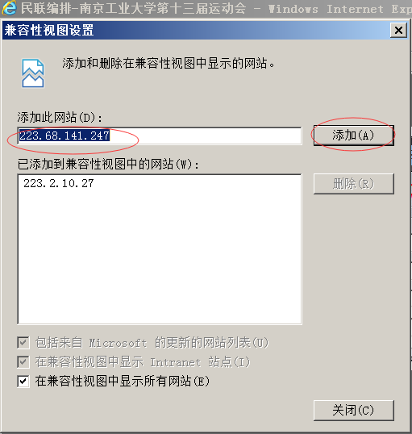
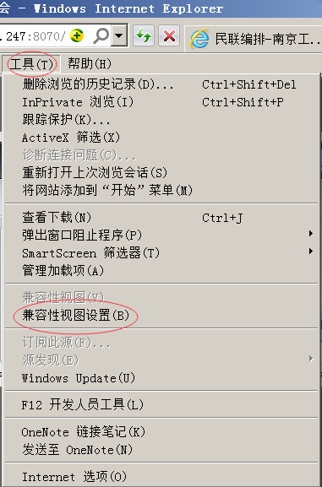
首次在某台电脑使用IE8以上版本浏览器登录系统如出现问题时，请点击IE浏览器上的“工具”->“兼容性视图设置”->“添加”IP地址，下图为IE11浏览器设置：
输入用户名：见附表， 密码初始为用户名， 角色：参赛单位。特别提醒，进入系统后，请先修改密码，否则造成信息泄露后果自负。
- 修改密码：
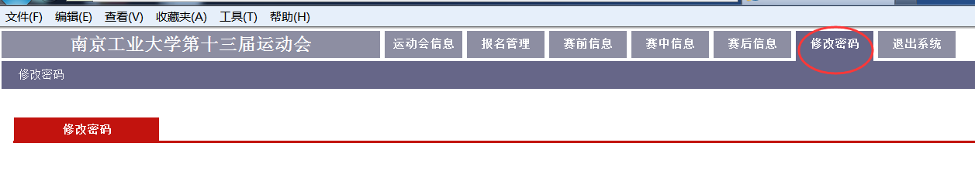
进入系统后，点击顶部菜单栏“修改密码”，输入负责人、联系人、联系电话、登录密码、确认登录密码后，点击“修改”
- 工作人员报名：
进入系统后，点击左侧菜单中部“报名管理”->“工作人员报名”，屏幕下方有如图所示:
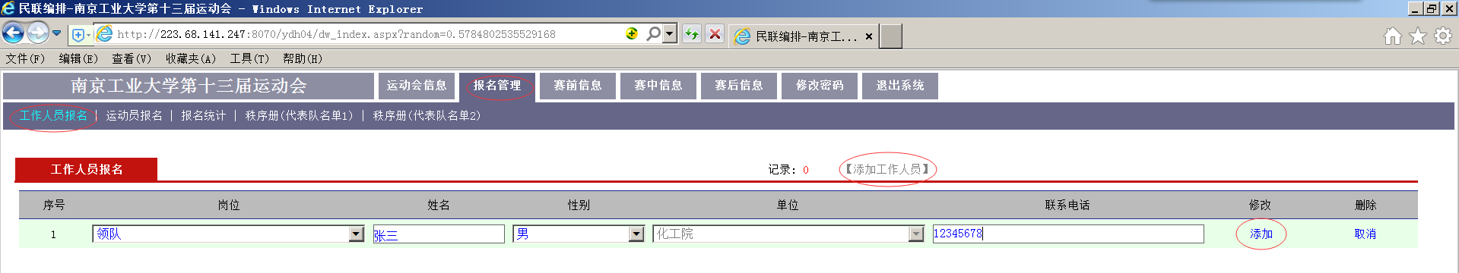
选择“岗位”，输入姓名，选择性别，输入联系电话，最后点击“添加”，每单位只能报3人。
- 运动员报名:
点击菜单 “报名管理”->“运动员报名”，点击“添加运动员”屏幕下方有如图所示:
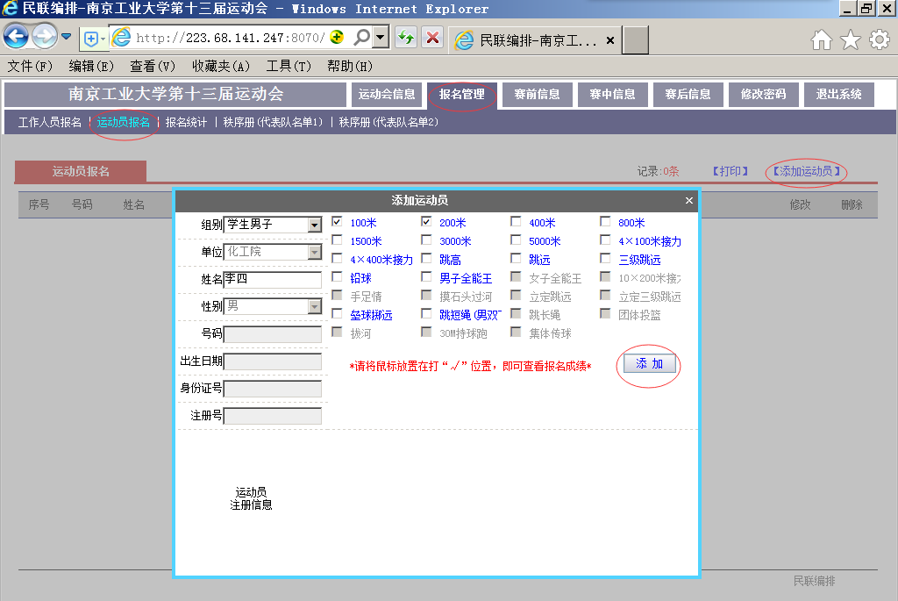
选择组别，输入姓名，选择性别，运动员号码、出生日期、身份证号、注册号不必填写(学生组注册号填写学号），勾选项目，点击“添加”，完成一个人的报名，如参加接力比赛项目，每组别、每项目至少1人勾选。混合组集体项目每单位只报一人，该人的姓名用单位名称，将拟参赛的项目勾选并点击“添加”即可。

- 报名表上报：
点击“打印”按钮，根据提示打印报名表并签字盖章后上报体育部。

- 以下部分在比赛期间（秩序册印出后）方能使用：
- 接力比赛4×100米榜次表录入：
点击左侧菜单“赛中信息”→“接力赛榜次表”，选择接力比赛的单元和项目并点击（如图）
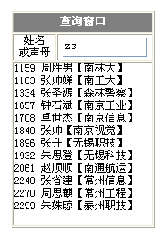
按榜次录入运动员号码，姓名会自动显示，如不知道某运动员号码，可在查询窗口输入该运动员的姓名拼音首字母：如zs（张三）下方会有提示所有相关运动员号码。
注意：榜次表必须至少提前一个单元提交，无法上网提交的请写出纸质榜次申请表提前一个单元交编排组，否则打印的接力赛检录单无运动员名单则不得比赛。
- 参赛名单及成绩查询：
- 查询参赛名单：点击赛中信息→成绩公告→选择单元项目可查看各赛次参赛名单及道次、序号。
- 查询各赛次小组及综合成绩：点击赛中信息→成绩公告→选择右边相关单元径赛或者田径→具体赛次→“第N组”或“综合成绩”。
- 查询某单位个人参赛项目时间及成绩：点击赛中信息→查询成绩→选择右边相关运动员右边的按钮
- 团体总分的查询、下载(复制)：点击赛后信息→团体总分及奖牌统计，点击后稍等约一分钟，分别选择“团体总分(组别名次)”、“团体总分(组别项目)”、“团体总分(组合)”显示各团体总分统计。各类表格的下载可直接在页面选定、复制、粘贴到word或者excel文档中。
- 获名次成绩表查询、下载(复制)：点击赛后信息→获名次成绩表，显示本次比赛所有获得名次成绩表，下载可用选择、复制、粘贴到word或excel文档中

- 问题咨询：
在使用过程中，如有问题请QQ：470431722 或者加入群：371104234。联系电话： 85811123 18951806179张星宇老师。

南京中医药大学运动会秘书组
2018年9月10日
南京中医药大学第41届运动会各单位用户名
组别 | 单位简称 | 用户名 | 单位全称 | 号码簿起始号 | 截止号
学生组 | 基础 | 001 | 基础医学院 | 00001 | 00400
学生组 | 一临 | 002 | 第一临床医学院 | 00401 | 00800
学生组 | 二临 | 003 | 第二临床医学院 | 00801 | 01200
学生组 | 药学 | 004 | 药学院 | 01201 | 01600
学生组 | 经管 | 005 | 卫生经济管理学院 | 01601 | 02000
学生组 | 护理 | 006 | 护理医学院 | 02001 | 02400
学生组 | 外语国教 | 007 | 外国语学院国际教育学院 | 02401 | 02800
学生组 | 信息 | 008 | 信息技术学院 | 02801 | 03200
学生组 | 心理 | 009 | 心理学院 | 03201 | 03600
学生组 | 生命 | 010 | 医学与生命科学学院 | 03601 | 04000
学生组 | 研究生 | 011 | 研究生院 | 04001 | 04400
学生组 | 整合 | 012 | 整合医学学院 | 04401 | 04800
教工组 | 基础院 | 013 | 基础医学院分工会 | 10001 | 10400
教工组 | 一临一附 | 014 | 一临分工会一附工会联队 | 10401 | 10800
教工组 | 护理院 | 015 | 护理医学院分工会 | 10801 | 11200
教工组 | 二临二附 | 016 | 二临分工会针灸推拿学院二附工会联队 | 11201 | 11600
教工组 | 药学院 | 017 | 药学院分工会 | 11601 | 12000
教工组 | 经管院 | 018 | 卫生经济管理学院分工会 | 12001 | 12400
教工组 | 外院国教院 | 019 | 外国语学院国际教育学院台港澳教育中心 | 12401 | 12800
教工组 | 信息院 | 020 | 信息技术学院分工会 | 12801 | 13200
教工组 | 继教院 | 021 | 继续教育学院国际经方学院分工会 | 13201 | 13600
教工组 | 后勤 | 022 | 后勤基建分工会 | 13601 | 14000
教工组 | 机关 | 023 | 机关分工会 | 14001 | 14400
教工组 | 图书馆 | 024 | 图书馆江苏省中医药博物馆分工会 | 14401 | 14800
教工组 | 心理院 | 025 | 心理学院分工会 | 14801 | 15200
教工组 | 研究生院 | 026 | 研究生院分工会 | 15201 | 15600
教工组 | 资产 | 027 | 资产经营公司 | 15601 | 16000
教工组 | 人文院 | 028 | 人文与政治教育学院分工会 | 16001 | 16400
教工组 | 生命院 | 029 | 医学与生命科学学院 | 16401 | 16800
教工组 | 文献 | 030 | 中医药文献研究所分工会 | 16801 | 17200
教工组 | 整合院 | 031 | 整合医学院整合医学研究院中医药研究院 | 17201 | 17600
注：密码初始为用户名

